

Appel à manifestation d’intérêt
Cahier des charges

PORT DE SAINT-MALO
EMPRISES FONCIERES A POURVOIR

Date limite de réception des offres :
3 mars 2025 – 12h00
Délai de validité des offres : 120 jours à compter de la date limite de réception des offres

Conseil Régional Bretagne
Direction des ports
Antenne portuaire de Saint-Malo
15 chaussée des Corsaires
35400 SAINT-MALO

1 - Objet et étendue de la consultation

1.1 - Objet
La présente consultation concerne l’attribution d’un titre d’occupation du domaine public portuaire :

Port de Saint-Malo – 2 Chaussée des Corsaires - Locaux à usage de bureaux – 14 m²

Le contrat est une convention d’occupation temporaire, d’une durée de 3 ans renouvelable deux fois d’une année, qui exclut la législation relative aux baux commerciaux.

1.2 - Mode d’attribution

Procédure après publicité et mise en concurrence sur le fondement de l’article L 2122-1-1 du Code général de la propriété des personnes publiques.

1.3 - Type et forme de l’autorisation d’occupation temporaire à consentir
Les types d’occupation compatibles avec l’affectation du domaine public portuaire sont les suivantes :
- Pêche
- Réparation navale
- Plaisance
- Commerce
- Trafic passager
- Industrie

L’occupation prendra effet au plus tôt le 1er avril 2025.

1.4 Tarifs publics en vigueur
Le montant de la redevance annuelle est fixé en fonction du barème régional appliqué dans les ports régionaux et voté chaque année. Le bien mis à disposition entre dans la catégorie « Port de Saint-Malo – bureaux en bon état ».

Tarif A6-3 grille régionale « Port de Saint-Malo », soit un tarif annuel de 154,07€ HT /m² en 2025.

Constitution de la redevance du 1er avril au 31 décembre 2025 :

Tarif applicable |  | Quantité |  | Montant HT
A6-3 | 154,07€ HT/m²/an | 14 m² | 9 mois | (154,07 x 14) x (9/12)  = 1 617,73 €

Total HT | 1 617,73 €
TVA 20% | 323,54 €
Total TTC | 1 941,27 €

2 - Contenu du dossier constitutif de cahier des charges
Le dossier constitutif de cahier des charges contient les pièces suivantes :

- le cahier des charges et les fiches descriptives des emprises ;
- le modèle d’attestation sur l’honneur du respect des obligations en matière fiscale et sociale ;
- le dossier de candidature à renseigner.

Il est publié et téléchargeable sur le site internet Région Bretagne : https://ports.bretagne.bzh/actualites/port-de-saint-malo-un-nouvel-appel-a-manifestation-dinteret/

Tout renseignement complémentaire concernant cette consultation sera également disponible Par mail : antenne.portdesaint-malo@bretagne.bzh

La Région se réserve le droit d'apporter des modifications de détail au dossier de consultation au plus tard 10 jours avant la date limite de réception des projets. Ce délai est décompté à partir de la date d'envoi par la Région des modifications aux candidats ayant retiré le dossier initial. Les candidats devront alors répondre sur la base du dossier modifié sans pouvoir n'élever de réclamation à ce sujet.
Si, pendant l'étude du dossier par les candidats, la date limite de réception des offres est reportée, la disposition précédente est applicable en fonction de cette nouvelle date.

3 - Présentation des projets
Les projets des candidats seront proposés en langue française et exprimés en EURO.
Si les projets des candidats sont rédigés dans une autre langue, ils doivent être accompagnées d'une traduction en français, certifiée conforme à l'original par un traducteur agréé ; cette traduction doit concerner l'ensemble des documents remis dans le projet.

Chaque candidat aura à produire un dossier complet comprenant les pièces suivantes :

Libellés
Une attestation sur l’honneur que le candidat est en règle avec ses obligations en matière fiscale et sociale (voir formulaire-type joint)
Le Dossier de candidature complété et signé

Le candidat pourra à cet effet joindre à sa candidature tout document complémentaire de nature à expliciter son projet.

4 - Conditions d'envoi ou de remise des plis
Les plis devront parvenir à destination avant la date et l'heure limites de réception indiquées sur la page de garde du présent document.

4.1 - Transmission sous support papier
Les candidats transmettent leur offre sous pli papier portant les mentions :

Offre pour : Port de Saint-Malo – Bureaux Chaussée des Corsaires

Ce pli doit contenir les pièces de l'offre définies au présent règlement de la consultation. Il devra être remis ou envoyé avec avis de réception, à l'adresse suivante :

Région Bretagne
Direction des Ports
Antenne portuaire de Saint-Malo
15 chaussée des Corsaires
35400 Saint-Malo

4.2 - Transmission électronique
Les candidats peuvent transmettre leurs documents par voie électronique à l’adresse suivante :

antenne.portdesaint-malo@bretagne.bzh

Les candidats veilleront à y joindre les pièces de l’offre énumérées dans le présent règlement de la consultation, ou à joindre à leur envoi les liens de téléchargement permettant d’y accéder. Dans ce cas, la validité du lien de téléchargement sera au minimum de 30 jours.

Les plis qui seraient remis ou dont l'avis de réception serait délivré après la date limite précitée ne seront pas retenus.

5 - Examen des projets

5.1 – Régularité des dossiers
Avant de procéder à l'examen des offres, s'il apparaît que des pièces du dossier sont manquantes ou incomplètes, la Région Bretagne peut décider de demander à tous les candidats concernés de produire ou compléter ces pièces dans un délai maximum de 10 jours.

Les candidatures conformes et recevables seront examinées, à partir des seuls renseignements et documents exigés dans le cadre de cette consultation, pour évaluer la pertinence de leur projet au regard des caractéristiques du port et du lot / de la parcelle considéré(e), ainsi que de son impact positif sur l’environnement économique portuaire. Les projets innovants, complétant l’offre de services offerte sur le port, ou favorisant la création d’emplois, seront privilégiés.

Si le candidat est déjà titulaire d’un ou plusieurs lots sur le domaine public portuaire régional, il ne pourra prétendre à obtention d’un nouveau titre d’occupation qu’à la condition formelle préalable de s’être préalablement acquitté de l’ensemble de ses créances vis-à-vis de la Région Bretagne. Si ce n’était pas le cas, il sera invité à régulariser sa situation sans délai. A défaut, sa candidature ne pourra trouver une suite favorable.

5.2 - Attribution du contrat d’occupation
L’autorisation d’occupation sera attribuée avec toutes les garanties de transparence et d’impartialité.

Les critères retenus pour le jugement des offres sont pondérés de la manière suivante :

Critères et sous-critères | Pondération
- Activité économique portuaire et maritime | 35%
- Critère de développement du trafic maritime | 35%
3. Solidité économique du projet : Chiffres d’affaires prévisionnel de l’activité envisagée et nombre d’emplois induit (maintien, création) | 30%

5.3 - Suite à donner à la consultation

Des négociations pourront être menées avec un ou plusieurs candidats sélectionnés, en dehors des projets manifestement inadaptés aux caractéristiques du lot considéré, en application des critères de jugement des offres définis dans le présent document, pour affiner les propositions.

Au cours de la négociation, la personne publique peut choisir de réaliser plusieurs tours de négociation. A cet effet, elle se réserve la liberté d’évincer à chaque tour les candidats les moins performants.

Annexe n°1 : Plan de localisation du bien

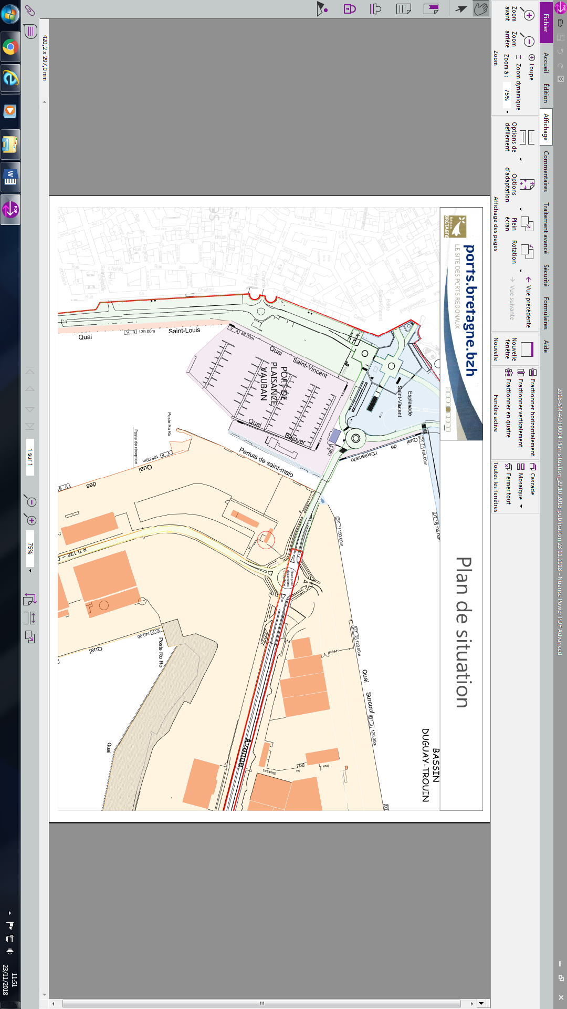
2025 – SM – COT
Annexe n° 2 : Fiche descriptive d’occupation du domaine public

- Caractéristiques essentielles du bien mis à disposition

Le bénéficiaire sera autorisé à occuper une partie du bâtiment des « Courtiers maritimes ». Les locaux, d’une superficie de 14 m², se décomposent en un bureau, un hall d’entrée et un sanitaire.

- Conditions économiques financières de l’occupation

Redevance annuelle exigible au 1er janvier de l’année, application de la grille tarifaire votée chaque année par la Région Bretagne.

- Principales caractéristiques du contrat d’occupation sur le domaine public portuaire

  - Application du régime du code général de la propriété des personnes publiques (L. 2122-1 et suivants)

  - Une autorisation d’occupation domaniale non constitutive de droits réels

  - Une durée de 3 ans, renouvelable deux fois 1 an

  - Une redevance actualisée selon les tarifs publics de la Région Bretagne qui seront adoptés pour le 1er janvier 2025.

